Structure de la base de données MongoDB

Notre base de données se divise en 4 DataStores:

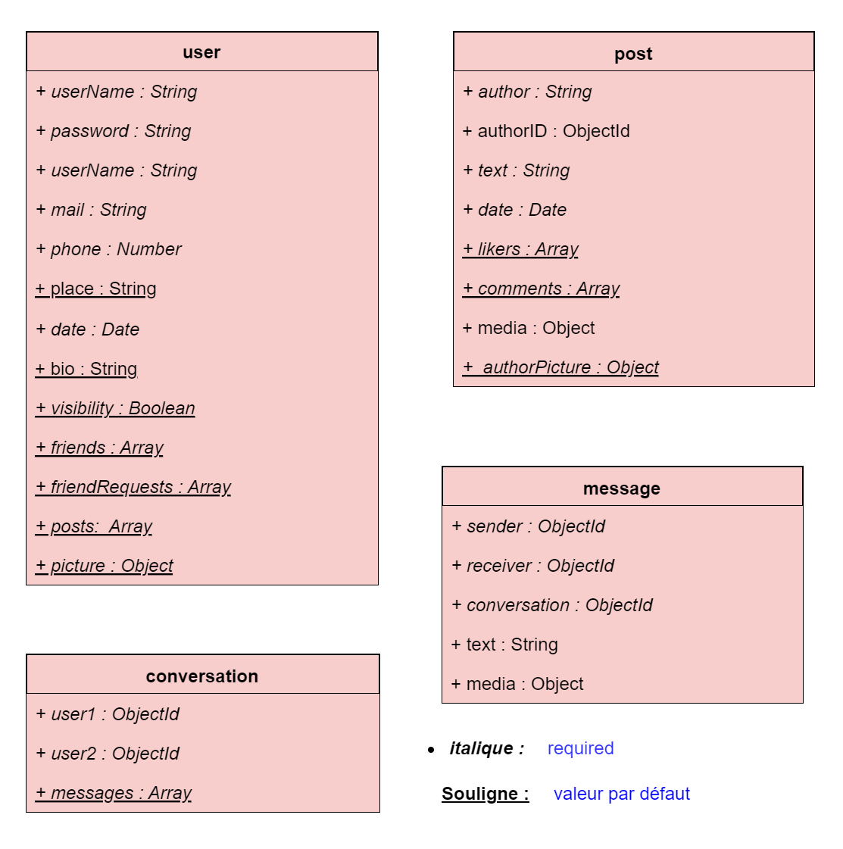

Les medias sont des objets avec deux champs :

* Un *data* de type Buffer

- Une variable *Type* de type String qui introduits le type du media

1. DataStore user :

On stocke tous les users et leurs informations(Username, password, mail, bio, place,....).

1. DataStore post :

Lieu où on stocke les différents posts écrits par les users accessibles à tout public et également les commentaires et les likes attribués par les autres users.

1. DataStore conversation :

Créer des liens entre les users qui leur permettent de mener une conversation privée. Seulement valable entre amis.

1. DataStore message :

Il stocke les messages(ex : texte, image, vidéos ...) envoyés entre amis, et il est nécessaire d’avoir une conversion entre user pour pouvoir accéder à ce DataStore.

Tous les composants dans les DataStore ont un ID unique.